WSB-Wir sind Bergstraße e.V. Erlenhauptstr. 14 64625 Bensheim
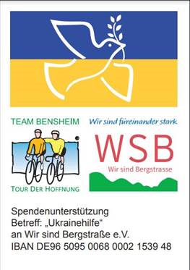

Bensheim, 28.04.2022

Schulsachen- Spendenaktion für ukrainische Schulkinder in Bensheim

Liebe Schulleiter*innen,

wie Sie bestimmt der örtlichen Presse entnehmen konnten, liegt uns von den Vereinen „Wir sind Bergstraße“ und „Tour der Hoffnung“ die gezielte und unbürokratische Hilfe der Menschen in der Ukraine sehr am Herzen.
Daher helfen wir durch regelmäßige Lieferung von Hilfsgütern jeglicher Art direkt an die polnische Grenze, von wo aus die weitere Verteilung erfolgt.
Neuerdings wird unsere Hilfe aber auch direkt hier in Bensheim und Umgebung gebraucht. Den Kindern, die hier ankommen, fehlt es an Vielem, auch an Schulsachen, und wir möchten gerne möglichst schnell all unsere Kontakte nutzen, um zu helfen.
Gebraucht werden Ranzen/ Rucksäcke, Mäppchen, bzw. deren Inhalt (Blei-, Bunt- und Filzstifte, Geodreieck, Lineal, Radiergummi, Spitzer, Schere, Kleber, Füller mit Patronen), Wasserfarben mit Pinsel, Hefte, Blöcke, Brotdosen und Trinkflaschen, Sportbeutel, bzw. Sportkleidung und Hallenschuhe und auch Regenschirme.
Die Ranzen, Rucksäcke, Mäppchen und Sportsachen können gerne auch gebraucht (in gutem Zustand) sein. Wir freuen uns über Einzelspenden, aber auch fertig gepackte Ranzensets sind herzlich willkommen.
Wenn Sie die Möglichkeit hätten, unser Schreiben an die Elternschaft zu verteilen, wäre dies prima. Die Sachen können immer mittwochs und freitags von 17-18h bei der Firma Sartorius in der Elbingerstraße 12 abgegeben werden, oder sie können an Ihrer Schule gesammelt und dann von uns abgeholt werden.
Wir bedanken uns sehr für Ihre Unterstützung und stehen für Fragen gerne zur Verfügung. Sie können mich unter 0175-8217354 erreichen.

Herzliche Grüße im Namen beider Vereine
Alexandra Kümmel

